格差拡げる安倍政治から脱却を
いまこそ消費税減税で危機打開
新型コロナ感染症への対策や経済の立て直しなど課題が山積するなか、安倍首相が辞任を表明しました。7年8カ月にわたる安倍政権下で2度の消費税増税が強行され、経済が疲弊しました。今こそ国民が求める政治への転換を求めましょう。
安倍政権下で、日本社会は大きくゆがめられました。非正規労働者の増加や実質賃金が減少する一方で、株価のつり上げや優遇税制で、格差と貧困が拡大しています。
安倍政治の負の遺産から転換を
景気も悪化しています。2度にわたる消費税の増税が大きな原因です。増税の一方で社会保障が削減され、国民に重い負担としてのしかかっています。いまこそ安倍政治の誤った増税政策をただすことを求めましょう。消費税に頼らず、新型コロナの危機を打開し、経済を再建することは可能です。
総務省等のデータを基に作成
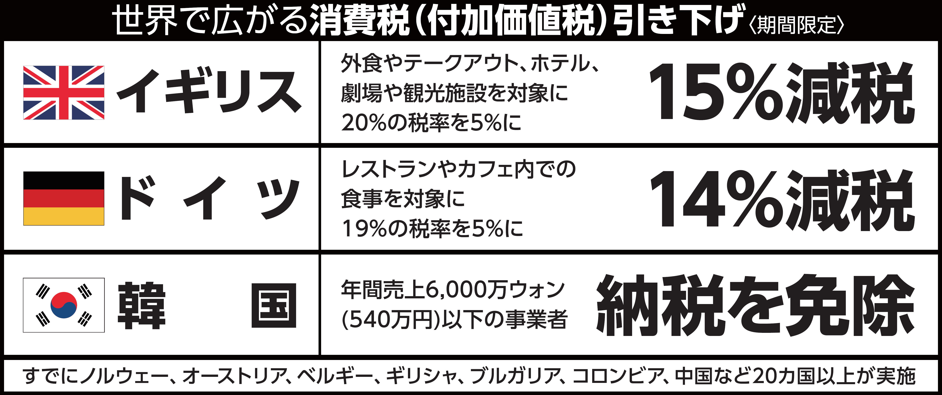
新型コロナ対策として、イギリスでは影響の大きな事業者を対象に消費税減税など大規模な支援策を実施しました。対策の財源として大企業、富裕層への増税を検討しています。コロナ禍でも利益を伸ばしている大企業、富裕層に能力に応じた負担を求めようとしています。
不公平な税制を是正して財源確保
各界連宣伝ポスターより



日本ではコロナ対策の財源確保の方法として、消費税増税が持ち上がっています。消費税が政府にとって集めやすい税金だからです。しかし、消費税は所得の少ない人ほど負担が大きくなる逆進性を持っているため、新型コロナ禍で大きな影響を受けている社会的、経済的立場の弱い人ほど負担が重くなってしまいます。財源を求めるのであれば、円安・株高の恩恵をたっぷり受けた、大企業や富裕層に応分の負担を求めれば、確保できます。
消費税廃止各界連絡会
東京都豊島区目白2-36-13
全商連内
電話03（3987）4391
FAX 03（3988）0820
東京都豊島区目白2-36-13
全商連内
電話03（3987）4391
FAX 03（3988）0820

